ÉCOLES NORMALES SUPÉRIEURES
ÉCOLE NATIONALE DES PONTS ET CHAUSSÉES
CONCOURS D'ADMISSION SESSION 2020
FILIÈRE BCPST
COMPOSITION DE PHYSIQUE
Épreuve commune aux ENS de Lyon, Paris, Paris-Saclay et de l'ENPC
Durée : 4 heures
- Le sujet de cette épreuve comprend 16 pages, numérotées de 1 à 16 .
- L'utilisation des calculatrices n'est pas autorisée pour cette épreuve. Les résultats des applications numériques seront donnés avec un chiffre significatif.
Notation, formulaire et données numériques.
- Par régime stationnaire, nous entendons que les grandeurs décrivant la situation étudiée ne dépendent pas du temps.
- Systèmes de coordonnées :
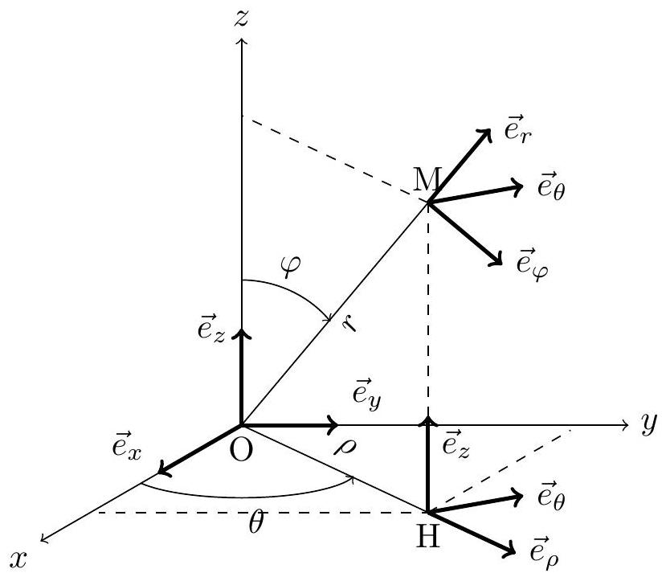
Figure 1 - Systèmes de coordonnées cartésien, cylindrique et sphérique, représentant la position d'un point M.
- Coordonnées cartésiennes
- Vecteurs de base : $\left({\vec{e}}_{x},{\vec{e}}_{y},{\vec{e}}_{z}\right)$.
- Vecteur position : $\vec{r}=x{\vec{e}}_{x}+y{\vec{e}}_{y}+z{\vec{e}}_{z}$.
- Repère du laboratoire : Le repère du laboratoire sera désigné par ( $x^{′}y^{′}z^{′}$ ) où l'axe $z^{′}$ est vertical ascendant. Ce repère sera supposé galiléen dans l'ensemble du problème.
- Coordonnées cylindriques
- Définition des coordonnées : L'axe ( $Oz$ ) correspond à une direction privilégiée pour le problème considéré : dans le cas où la vitesse d'un objet a une direction constante au cours du temps, on choisira cet axe dans la direction de la vitesse. Soit le projeté orthogonal H du point M dans le plan ( $xOy$ ) : on a alors $ρ=‖\vec{OH}‖∈\left[0,+∞\left[\right.\right.$ et $θ=\left({\vec{e}}_{x},\vec{OH}\right)∈[0,2π[$.
- Vecteurs de base: $\left({\vec{e}}_{ρ},{\vec{e}}_{θ},{\vec{e}}_{z}\right)$.
- Vecteur position : $\vec{r}=ρ{\vec{e}}_{ρ}+z{\vec{e}}_{z}$.
- Dérivées des vecteurs de base :
$$\frac{d{\vec{e}}_{ρ}}{dθ}={\vec{e}}_{θ} ;\frac{d{\vec{e}}_{θ}}{dθ}=−{\vec{e}}_{ρ}.$$
- Coordonnées sphériques
- Définition des coordonnées : $r=‖\vec{OM}‖∈\left[0,+∞\left[,θ=\left({\vec{e}}_{x},\vec{OH}\right)∈[0,2π[\right.\right.$ et $φ=\left({\vec{e}}_{z},\vec{OM}\right)∈[0,π[$.
- Vecteurs de base : $\left({\vec{e}}_{r},{\vec{e}}_{φ},{\vec{e}}_{θ}\right)$.
- Vecteur position : $\vec{r}=r{\vec{e}}_{r}$.
- Élément de surface d'une sphère de rayon $R:d^{2}\vec{S}=R^{2}sin⁡φ dφ dθ{\vec{e}}_{r}$.
- Laplacien d'un champ vectoriel $\vec{f}(\vec{r})$ en coordonnées cartésiennes:
$$Δ\vec{f}=\left(\frac{∂^{2}f_{x}}{∂x^{2}}+\frac{∂^{2}f_{x}}{∂y^{2}}+\frac{∂^{2}f_{x}}{∂z^{2}}\right){\vec{e}}_{x}+\left(\frac{∂^{2}f_{y}}{∂x^{2}}+\frac{∂^{2}f_{y}}{∂y^{2}}+\frac{∂^{2}f_{y}}{∂z^{2}}\right){\vec{e}}_{y}+\left(\frac{∂^{2}f_{z}}{∂x^{2}}+\frac{∂^{2}f_{z}}{∂y^{2}}+\frac{∂^{2}f_{z}}{∂z^{2}}\right){\vec{e}}_{z}.$$
- Linéarité de l'espérance mathématique : En vertu de la linéarité de l'intégrale et de l'espérance, pour un signal $X(t)$ aléatoire, nous avons $E\left[\int{ }X(t)dt\right]=\int{ }E[X(t)]dt$.
- Données numériques:
- Nombre d'Avogadro: $N_{A}≃6×{10}^{23}{ mol}^{−1}$
- Viscosité de l'eau à ${25}^{∘}C:η={10}^{−3} Pa⋅ s$
- Masse volumique de l'eau à ${25}^{∘}C:ρ={10}^{3} kg⋅{ m}^{−3}$
- Coefficient de diffusion du glucose dans l'eau : $D={10}^{−5}{ cm}^{2}⋅{ s}^{−1}$
- Caractéristiques typiques d'une bactérie Escherichia Coli :
- Rayon du corps : $R=1μ m$
- Longueur des flagelles : $ℓ_{f}=10μ m$
- Rayon de l'hélice : $a=0,2μ m$
- Pas de l'hélice : $Λ=2πh$ avec $h=0,1μ m$
- Apport énergétique par mole de nutriment absorbée du moteur alimentant les flagelles : $ε=30 kJ⋅{ mol}^{−1}$
- Vitesse de rotation des flagelles : $Ω=7,0×{10}^{2}rad⋅s^{−1}$
- Consommation de glucose par unité de volume de bactérie et de temps : $A=10 mol⋅{ m}^{−3}⋅{ s}^{−1}$
À propos de la nage des bactéries
Le développement de la microscopie optique a permis la découverte des premières bactéries au XVII $^{e}$ siècle. C'est ensuite au XIX $^{e}$ siècle que leur rôle dans divers processus biologiques a été mis en lumière : on sait maintenant que les bactéries constituent une part considérable du Vivant et sont impliquées dans de multiples phénomènes, qui peuvent être tout aussi néfastes que bénéfiques.
L'étude des bactéries dans le cadre de la biophysique ne date quant à elle que d'une cinquantaine d'années et constitue encore un sujet extrêmement florissant. En effet, la capacité des bactéries à consommer les nutriments environnants pour se propulser en font des objets de choix pour l'étude de systèmes actifs, consommant et dissipant de l'énergie à de très petites échelles. En retour, la modélisation physique permet de mieux comprendre le fonctionnement de ces bactéries.
Dans ce sujet, nous allons nous intéresser à différents aspects de la biophysique des bactéries, s'articulant autour de leur capacité à assurer la présence d'une quantité suffisante de nutriments nécessaire à leur métabolisme dans leur environnement. Tout d'abord, nous allons voir dans la partie I qu'une bactérie immobile ne peut pas excéder une taille critique. Ensuite, nous nous intéresserons dans la partie II aux flagelles, organites présents en surface de certaines bactéries et dont nous montrerons qu'ils leur permettent de se propulser. Enfin, nous verrons dans la partie III comment une bactérie peut estimer la concentration locale de nutriments et se déplacer vers les zones les plus propices par un phénomène appelé chimiotaxie.
Les trois parties du sujet sont indépendantes les unes des autres, mais la partie III utilise certaines grandeurs introduites dans les parties précédentes. Au sein de chaque partie, les sous-parties ne sont pas indépendantes mais plusieurs résultats intermédiaires sont fournis : il est possible de les admettre pour y faire ensuite référence.
I Consommation de nutriments par une bactérie
Pour assurer son métabolisme, une bactérie a besoin de consommer en permanence des nutriments. Leur absorption se produit à travers des pores membranaires, répartis à la surface. Dans le cas d'une bactérie immobile, la collection de nutriments se fait donc par diffusion depuis le milieu environnant jusqu'à la surface. Dans cette première partie, nous allons modéliser ce processus afin de définir une taille maximale au-delà de laquelle une bactérie immmobile ne peut plus subvenir à ses besoins.
I.A Collecte de nutriments par diffusion
$▹$ Nous assimilons la bactérie à une sphère de rayon $R$ et nous supposons qu'elle absorbe des nutriments de façon isotrope à sa surface. Dans le milieu extérieur, les nutriments migrent de façon diffusive, avec un coefficient de diffusion $D$. Nous appelons $c(\vec{r},t)\left[mol⋅m^{−3}\right]$ la concentration en nutriments au point M , repéré par le vecteur position $\vec{r}$ au temps $t$, et notons $c_{∞}$ la concentration des nutriments loin de la bactérie.
- Énoncer la loi de Fick reliant la concentration particulaire $n(\vec{r},t)$ et la densité de courant particulaire ${\vec{ȷ}}_{\text{part }}(\vec{r},t)$ en précisant la signification et la dimension des différentes grandeurs physiques. En déduire l'expression de la densité de courant molaire $\vec{ȷ}(\vec{r},t)\left[mol⋅m^{−2}⋅{ s}^{−1}\right]$ en fonction de la concentration en nutriments.
- En analysant les invariances et symétries du problème, justifier que la densité de courant molaire $\vec{ȷ}(\vec{r},t)$ se met sous la forme $j(r){\vec{e}}_{r}$. On se placera dans un système de coordonnées sphériques, dont la définition est rappelée en préambule du sujet.
$▹$ La collecte de nutriments par la bactérie peut se quantifier par un flux $Φ_{0}(r)\left[mol⋅s^{−1}\right]$, correspondant à la quantité de matière de nutriments entrant par unité de temps dans une sphère de rayon $r$ centrée sur la bactérie. Nous insistons sur ce choix de convention, commode dans la situation considérée mais inhabituel. Au niveau de la surface de la bactérie, le flux $Φ_{0}(R)$ est déterminé de sorte que la quantité de matière entrante permette d'assurer l'activité métabolique, caractérisée par la quantité de matière de nutriments consommée par unité de temps et de volume de la bactérie $A\left[mol⋅s^{−1}⋅{ m}^{−3}\right]$. Nous supposons dorénavant qu'un régime stationnaire est établi.
- Montrer que $Φ_{0}(r)$ est égale à une constante notée $Φ_{0}$. Relier le flux de nutriments $Φ_{0}$ collecté par la bactérie à sa consommation en nutriments $A$ et à son rayon $R$.
- Relier $Φ_{0}$ à la norme de la densité molaire de courant $j(r)$ et à $r$.
- Déterminer le profil de concentration $c(r)$ en fonction de $c_{∞},Φ_{0},D$ et $r$.
- Montrer qu'une bactérie de rayon $R$ donné ne peut pas collecter plus qu'une certaine quantité de nutriments par unité de temps, définissant ainsi une consommation maximale $A^{∗}$ dont l'expression en fonction de $c_{∞},D$ et $R$ est à déterminer.
- En utilisant les ordres de grandeur de la consommation volumique $A$ en glucose et du rayon $R$ d'une bactérie d'Escherichia Coli fournis en préambule du sujet, déterminer l'ordre de grandeur de concentration en glucose $c_{∞}$ minimale dans le milieu pour qu'une bactérie puisse y survivre.
I.B Homogénéisation du milieu par les flagelles
- Une analyse plus précise de la surface de la membrane d'une bactérie fait apparaître des flagelles mobiles, de longueur typique $ℓ_{f}$. Un rôle envisageable pour les flagelles serait d'assurer un mélange de la solution de nutriments au voisinage de la bactérie. Dans cette partie, nous allons chercher à caractériser cet effet.
Nous supposons que les flagelles génèrent un écoulement de fluide de vitesse typique ${\overset{˜}{v}}_{\text{mel }}$ autour de la bactérie. Nous considérons un modèle simplifié, dans lequel l'écoulement assure que dans une
région $r_{1}≤r≤r_{2}$, la concentration en nutriments est uniforme égale à $c_{0}\left(c_{0}≤c_{∞}\right)$, alors qu'ailleurs, sa répartition est contrôlée par la diffusion seulement. La distance $r_{1}$ correspond à une couche limite diffusive au voisinage de la surface de la bactérie tandis que $r_{2}$ est de l'ordre de la longueur des flagelles $ℓ_{f}$. Dans toute cette partie à nouveau, nous considérons que le régime stationnaire est établi.
8. Déterminer le nouveau profil de concentration en nutriments $c(r)$ dans la région de l'espace $r⩾R$ en fonction de $r$, des paramètres géométriques $r_{1}$ et $r_{2}$, ainsi que de $Φ_{0},c_{∞}$ et $D$. Représenter graphiquement le profil de concentration obtenu. On distinguera trois zones.
9. Déterminer la nouvelle consommation maximale $A_{1}^{∗}$ pour une bactérie de taille $R$ en fonction de la consommation maximale $A^{∗}$ de la précédente partie (I.A), $R,r_{1}$ et $r_{2}$.
10. Estimer une grandeur caractéristique de $r_{1}$ en fonction de $R,D$ et ${\overset{˜}{v}}_{\text{mel }}$. On considèrera qu'il s'agit de la distance pour laquelle le temps typique de diffusion d'une molécule pour atteindre la bactérie est égal au temps nécessaire pour qu'une molécule transportée par l'écoulement couvre la même distance. Estimer alors l'augmentation relative de la consommation maximale de la bactérie en fonction de $R,r_{1}$ et $r_{2}$.
11. Déterminer un ordre de grandeur de la vitesse de mélange ${\overset{˜}{v}}_{\text{mel }}$ pour augmenter de $10\%$ la consommation maximale de la bactérie. Commenter ce résultat, sachant que la vitesse maximale de mélange que peuvent générer les flagelles est de l'ordre de ${\overset{˜}{v}}_{mel}^{M}≃30μ m⋅{ s}^{−1}$.
II Modélisation de la nage de bactéries
Les flagelles décrits dans le paragraphe I.B ne sont pas répartis aléatoirement à la surface de la bactérie et ils se synchronisent pour assurer sa propulsion dans une direction donnée. Dans ce paragraphe, nous allons nous intéresser à des bactéries dont les flagelles ont la forme d'une hélice, comme par exemple Escherichia Coli. Après quelques rappels sur les écoulements visqueux, nous allons montrer que la rotation des flagelles, générée par des moteurs moléculaires, permet la propulsion des bactéries et nous étudierons l'effet de ce mouvement sur la collecte de nutriments.
II.A Généralités sur les écoulements visqueux
Dans cette partie, nous présentons le cadre d'étude des écoulements dans lesquels la nage des bactéries pourra être analysée : l'hydrodynamique à bas nombre de Reynolds.
II.A.a Écoulements aux petites échelles
$▹$ Considérons l'écoulement d'un fluide de viscosité dynamique $η$ et de masse volumique $ρ$, décrit par un champ de vitesses $\vec{v}(\vec{r},t)$.
12. Définir le nombre de Reynolds et en donner une interprétation. On introduira une vitesse typique $\overset{˜}{v}$ et une longueur typique $\overset{˜}{L}$. Estimer son ordre de grandeur et en déduire le régime d'écoulement pour la nage dans l'eau d'une bactérie puis d'un humain.
$▹$ La dynamique du champ de vitesses $\vec{v}(\vec{r},t)$ de l'écoulement incompressible d'un fluide visqueux est déterminée par l'équation de Navier-Stokes :
$$ρ\left[\frac{∂\vec{v}}{∂t}+(\vec{v}⋅\vec{grad})\vec{v}\right]=ηΔ\vec{v}−\vec{grad}P+{\vec{f}}_{vol}.$$
Le symbole $Δ$ désigne l'opérateur Laplacien, dont l'expression en coordonnées cartésiennes est donnée dans le paragraphe en préambule du sujet.
Cette équation traduit le principe fondamental de la dynamique : le terme de gauche est l'accélération de la particule de fluide tandis que le terme de droite est la somme des actions mécaniques volumiques subies par le fluide :
- $ηΔ\vec{v}$ correspond à la résultante volumique des forces visqueuses ;
- $−\vec{grad}P$ correspond à la résultante volumique des forces de pression ;
- ${\vec{f}}_{vol}$ correspond à la résultante volumique des autres forces (en particulier la pesanteur) .
- Supposons que l'écoulement est à bas nombre de Reynolds. En raisonnant sur des grandeurs caractéristiques, montrer que le terme d'accélération convective $ρ\vec{v}⋅\vec{grad}\vec{v}$ est alors négligeable devant le terme de viscosité.
- Considérons en outre que la seule force extérieure appliquée au fluide est la pesanteur, que l'écoulement est stationnaire et que le fluide est incompressible. On définit la coordonnée $z^{′}$ selon le vecteur unitaire ascendant ${\vec{e}}_{z^{′}}$, tel que $\vec{g}=−g{\vec{e}}_{z^{′}}$. Montrer que l'équation du mouvement se réduit alors à l'équation de Stokes :
$$ηΔ\vec{v}=\vec{grad}p$$
où $p$ est la pression tenant compte de la composante hydrostatique dont on déterminera l'expression en fonction de $P,ρ,g$ et $z^{′}$.
15. Pour se déplacer, un organisme génère un gradient de pression $P$. Dans le cas où le mouvement est suffisamment lent, l'équation de Stokes (3) permet de déterminer le champ de vitesses résultant. Justifier que si l'on renverse le sens du gradient de pression, l'écoulement généré est inversé. En déduire que dans ce régime, une bactérie qui tenterait de nager par une suite de mouvements alternés périodiques resterait en moyenne sur place. On supposera que la composante hydrostatique de la pression est suffisamment faible pour que le mouvement agisse directement sur $p$.
II.A.b Chute d'une bille dans un écoulement à bas nombre de Reynolds
$▹$ Dans cette partie, nous nous intéressons au mouvement d'une sphère, de rayon $r_{0}$ et de masse volumique $ρ_{0}$, dans un liquide de viscosité dynamique $η$ et de masse volumique $ρ$ uniforme ( $ρ≤ρ_{0}$ ). Comme précédemment, nous notons $\vec{g}=−g{\vec{e}}_{z^{′}}$ l'accélération de la pesanteur. Au cours de sa chute, la bille subit une force de la part du fluide, modélisée par la force de Stokes :
$${\vec{F}}_{S}=−6πηr_{0}\vec{V}$$
où $\vec{V}$ désigne la vitesse relative de la sphère par rapport au fluide. La situation est représentée sur la figure 2.
16. Rappeler les conditions d'application de la formule de Stokes.
17. En supposant que l'expression statique de la poussée d'Archimède reste applicable dans ces conditions, établir l'équation différentielle vérifiée par la vitesse $\vec{V}$ de la sphère.
18. En déduire l'évolution de la vitesse en fonction du temps $t$ en supposant que la sphère est lâchée sans vitesse initiale. Montrer enfin que la sphère tombe dans la direction de la pesanteur et atteint une vitesse constante ${\vec{V}}_{∞}$ au bout d'un temps $τ$ caractéristique. On exprimera $V_{∞}$ et $τ$ en fonction de $r_{0},ρ,ρ_{0},η$ et $g$.
19. Pour cette question uniquement, on considère la chute d'une bille de silice de rayon $r_{0}=1μ m$ et de masse volumique $ρ_{0}=2,6 g⋅{ cm}^{−3}$ chutant dans de l'eau. Déterminer la vitesse stationnaire de chute ainsi que le temps typique après lequel elle est atteinte. Les hypothèses d'application de la loi de Stokes sont elles vérifiées?
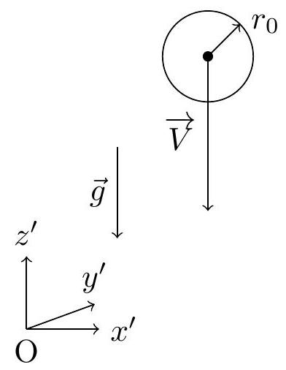
Figure 2 - Sédimentation d'une sphère dans un fluide sous l'effet de son poids.
- La masse volumique d'une bactérie est proche de celle de l'eau, de l'ordre de $ρ_{0}=1,01 g⋅{ cm}^{−3}$. On considère que l'on peut négliger les effets de la pesanteur lors d'une expérience si la bactérie a sédimenté sur une hauteur faible par rapport à celle de la zone d'observation. Déterminer un ordre de grandeur du temps d'observation au-delà duquel l'effet de la sédimentation devient observable pour une étude dans une cellule de microscopie d'épaisseur $e_{\text{cell }}=500μ m$.
II.A.c Sédimentation d'un cylindre
- Afin de modéliser le mouvement d'un flagelle dans un fluide visqueux, il est nécessaire d'étudier préalablement l'action du fluide sur ce flagelle. Pour ce faire, nous allons tout d'abord étudier la force exercée par le fluide sur un cylindre soumis à une force extérieure ${\vec{F}}_{\text{ext }}$. Contrairement au cas de la sphère étudié dans la partie (II.A.b), la vitesse du cylindre n'est pas nécessairement colinéaire à la force extérieure. Pour fixer les idées, on pourra imaginer que cette force extérieure correspond à l'action de la pesanteur (incluant le terme de poussée d'Archimède), mais les résultats obtenus seront généraux.
Considérons un cylindre de masse $M$ uniformément répartie, de masse volumique $ρ_{0}$, de longueur $ℓ$ et de rayon $R_{0}≪ℓ$, chutant dans un fluide de viscosité dynamique $η$ et de masse volumique $ρ$ uniforme ( $ρ≤ρ_{0}$ ). Nous désignons par G son centre d'inertie et introduisons un repère orthonormé direct ( $XYZ$ ) qui lui est associé, représenté sur la figure 3(a). ( $GZ$ ) désigne l'axe du cylindre et ( $GXY$ ) correspond au plan médian du cylindre, orthogonal à l'axe principal. On choisira l'axe (GX) de sorte que la force extérieure ${\vec{F}}_{\text{ext }}$ appartienne au plan ( $GXZ$ ).
Lorsque le cylindre est en chute dans le fluide, nous définissons $\vec{V}$ la vitesse du centre d'inertie G par rapport au référentiel du laboratoire $R=\left(Ox^{′}y^{′}z^{′}\right)$. Nous notons $\vec{u}$ le vecteur unitaire orientant le grand axe ( $GZ$ ) du cylindre. Soient alors $α$ l'angle formé par la vitesse du cylindre $\vec{V}$ et son axe $\vec{u}$, et $ψ$ l'angle formé par la pesanteur $\vec{g}$ et l'axe $\vec{u}$ du cylindre. La situation est représentée sur la figure 3(b).
À bas nombre de Reynolds, la force visqueuse ${\vec{F}}_{v}$ exercée par le fluide sur le cylindre reste proportionnelle à sa vitesse $\vec{V}$ et se met sous la forme matricielle suivante :
$${\vec{F}}_{v}=−[λ]\vec{V}=−\left(\begin{matrix}λ_{X} & 0 & 0 \\ 0 & λ_{Y} & 0 \\ 0 & 0 & λ_{Z}\end{matrix}\right)\left(\begin{matrix}V_{X} \\ V_{Y} \\ V_{Z}\end{matrix}\right)$$
où $[λ]$ est une matrice $3×3$, diagonale dans le repère ( $GXYZ$ ) associé au cylindre. Notons que la force visqueuse exercée sur le cylindre est directement reliée à sa vitesse de déplacement, indépendamment de la force donnant lieu au mouvement.
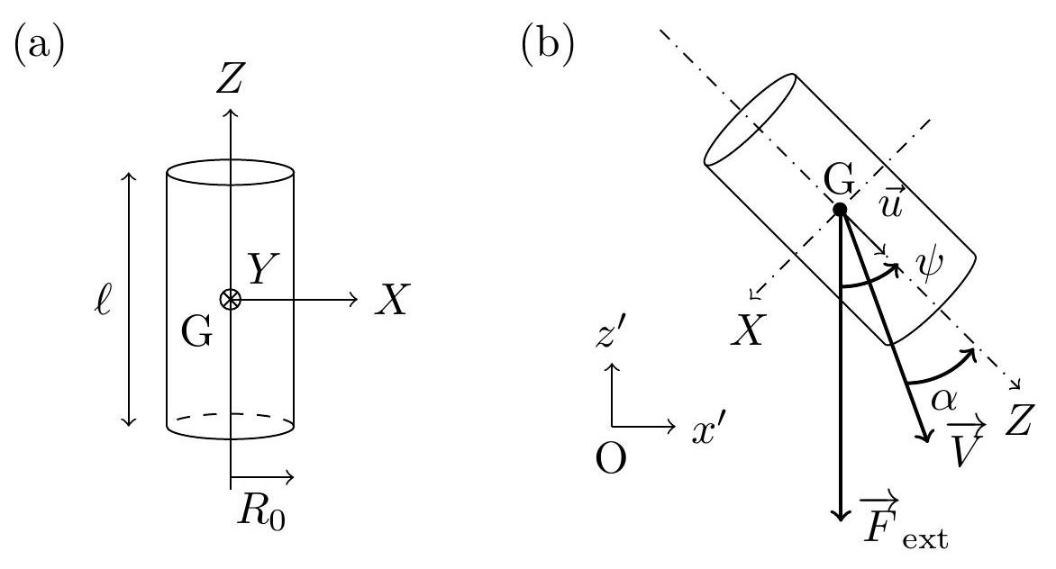
Figure 3 - (a) Repère (GXYZ) associé au cylindre de hauteur $ℓ$ et de rayon $R_{0}$. (b) Sédimentation d'un cylindre d'axe orienté par le vecteur unitaire $\vec{u}$ soumis à une force extérieure ${\vec{F}}_{\text{ext }}$. Nous notons $ψ$ l'angle formé par l'axe du cylindre et la force extérieure, et a l'angle formé par l'axe du cylindre et sa vitesse. Le repère lié au laboratoire est orienté de sorte que ${\vec{F}}_{\text{ext }}=−F_{\text{ext }}{\vec{e}}_{z^{′}}$, convention intuitive dans le cas où la force extérieure est liée à la pesanteur.
- Justifier que dans la base propre du cylindre associée au repère ( $GXYZ$ ), la matrice $[λ]$ n'a que deux coefficients différents, $λ_{‖}$selon l'axe ( $GZ$ ) du cylindre et $λ_{⊥}$ selon les deux axes orthogonaux ( $GX$ ) et ( $GY$ ).
- Déterminer la dimension des coefficients de $[λ]$. Par analyse dimensionnelle, établir la dépendance de ces coefficients par rapport à $ℓ$ et $η$ à un coefficient sans dimension près. On admettra que dans la limite d'un cylindre fin ( $R_{0}≪ℓ$ ), les coefficients sont indépendants de $R_{0}$.
$▹$ On admet que le préfacteur numérique sans dimension de la question précédente vaut $4π$ pour le coefficient $λ_{‖}$relatif à la direction ( $GZ$ ). Nous recherchons maintenant la relation entre $λ_{‖}$et $λ_{⊥}$.
- Considérons que le cylindre est soumis à une force extérieure ${\vec{F}}_{\text{ext }}$ et nous supposons que l'angle $ψ$ reste constant. Établir le système d'équations différentielles vérifié par les composantes $V_{X},V_{Y}$ et $V_{Z}$ de la vitesse $\vec{V}$ du cylindre par rapport au référentiel du laboratoire $R$. En déduire l'expression des composantes de la vitesse du cylindre dans le repère (GXYZ) en régime stationnaire en fonction de $F_{\text{ext }},λ_{⊥},λ_{‖}$et $ψ$.
$▹$ Dans la suite de cette partie, nous considérons que le régime stationnaire est établi.
- Déterminer l'angle $α$ que forme la vitesse de sédimentation avec le grand axe ( $GZ$ ) du cylindre en fonction de $ψ,λ_{⊥}$ et $λ_{‖}$. En considérant que $λ_{⊥}≠λ_{‖}$, déterminer dans quels cas particuliers le cylindre chute dans la direction de la force extérieure.
- Notons $V_{‖}$la vitesse de sédimentation d'un cylindre vertical (c'est-à-dire dont l'axe $\vec{u}$ est parallèle à ${\vec{F}}_{\text{ext }}$ ) et $V_{⊥}$ celle d'un cylindre horizontal (c'est-à-dire dont le l'axe $\vec{u}$ est perpendiculaire à ${\vec{F}}_{\text{ext }}$ ). Expérimentalement, on observe que $V_{‖}=2V_{⊥}$. En déduire la relation entre $λ_{‖}$et $λ_{⊥}$.
- À partir de l'équation (5) et en utilisant les résultats des questions $21$ et $25$, vérifier que la force visqueuse exercée sur le cylindre peut s'écrire sous la forme suivante :
$${\vec{F}}_{v}=−λ_{‖}[2\vec{V}−(\vec{V}⋅\vec{u})\vec{u}].$$
Proposer une interprétation graphique des termes du second membre de cette équation.
II.B Propulsion d'une bactérie : étude de la dynamique d'un flagelle
$▹$ Afin de simplifier la discussion, nous considérons ici que la bactérie possède un unique flagelle. Il a la forme d'une hélice de pas $Λ>0$, de rayon $a$ et de longueur projetée $ℓ_{f}$ selon l'axe $z$. Nous notons F le point correspondant à l'extrémité libre du flagelle et nous introduisons la direction ${\vec{e}}_{z}$ dans l'axe du flagelle. Ce dernier est mis en rotation autour de son axe à une vitesse angulaire $\vec{Ω}=Ω{\vec{e}}_{z}$ par un moteur moléculaire. La situation est représentée sur la figure 4.
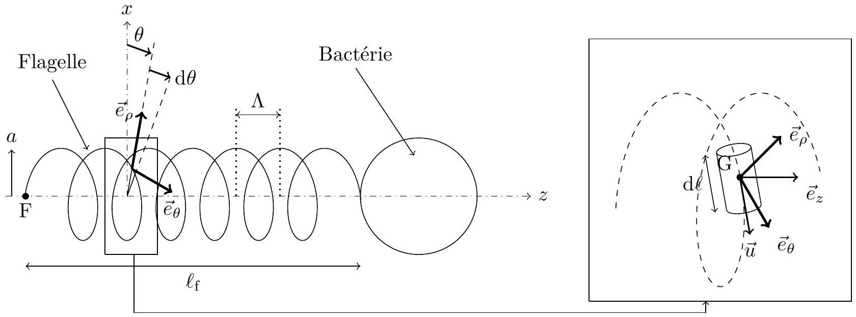
Figure 4 - Représentation d'une bactérie pourvue d'un flagelle unique d'extrémité $F$. Le flagelle est décrit par une hélice, de rayon a, de pas $Λ$ et de longueur projetée $ℓ_{f}$ selon l'axe $z$. Il est mis en rotation autour de son axe (Fz).
Dans le repère ( ${\vec{e}}_{ρ},{\vec{e}}_{θ},{\vec{e}}_{z}$ ) d'origine F , nous supposons qu'en première approximation, le flagelle peut être décrit comme une hélice parfaite, définie en coordonnées cylindriques par l'ensemble des points M tels que :
$$\vec{FM}(θ)=\vec{r}(θ)=a{\vec{e}}_{ρ}+hθ{\vec{e}}_{z}$$
où $h=Λ/2π$. Supposons en outre que l'hélice effectue un nombre entier de tours, c'est-à-dire que sa longueur projetée est un multiple entier de son pas.
27. Déterminer les bornes de variation de l'angle $θ$ pour décrire la totalité de l'hélice (depuis l'extrémité F du flagelle jusqu'à son point d'attache sur la membrane de la bactérie).
28. En supposant que le fluide reste immobile lors de la rotation de l'hélice (de façon imagée, l'hélice $≪$ se visse $≫$ dans le fluide sans le mettre en mouvement), la vitesse de translation de la bactérie selon l'axe du flagelle est directement reliée à la vitesse de rotation du flagelle. Exprimer, en fonction de $Λ$ et $Ω$, la vitesse $V_{max}$ de la bactérie dans ce cas et vérifier que la valeur correspondante du nombre de Reynolds est faible.
$▹$ Nous souhaitons maintenant caractériser le mouvement de l'hélice dans un fluide visqueux une fois le régime stationnaire atteint. Pour cela, nous allons calculer la résultante des forces appliquées à l'hélice lors de son mouvement.
29. Considérons un tronçon élémentaire de l'hélice délimité par les angles $θ$ et $θ+dθ$, représenté dans l'agrandissement de la figure 4 et dont le centre est repéré par $\vec{FM}(θ)$. Nous assimilons cet élément à un cylindre de longueur $dℓ=\sqrt{a^{2}+h^{2}} dθ$, choisie grande devant son rayon. Exprimer le vecteur directeur unitaire $\vec{u}(θ)$ tangent à ce brin d'hélice, que l'on choisit comme parallèle au vecteur $\frac{d\vec{FM}(θ)}{dθ}$.
$▹$ Dans un premier temps, supposons que l'hélice tourne dans le fluide mais sans se translater : l'étude du mouvement du flagelle ne porte alors que sur le mouvement de rotation de l'hélice. Chaque élément d'hélice a dans ce cas une vitesse ${\vec{V}}_{⊥}=aΩ{\vec{e}}_{θ}$.
30. En utilisant l'expression (6), exprimer la force visqueuse infinitésimale $d{\vec{F}}_{v,⊥}(θ)$ s'exerçant sur le tronçon repéré par $θ$ lorsque l'hélice est en rotation. En déduire que la force exercée sur la totalité de l'hélice ${\vec{F}}_{v,⊥}$ se met sous la forme
$${\vec{F}}_{v,⊥}=K\frac{a^{2}ηΩℓ_{f}}{\sqrt{a^{2}+h^{2}}}{\vec{e}}_{z}$$
où $K$ est un facteur numérique positif sans dimension que l'on déterminera. Nous constatons ainsi que la résultante des forces visqueuses propulse la bactérie selon l'axe du flagelle.
$▹$ Dans un deuxième temps, nous considérons que le flagelle a un mouvement de translation à une vitesse ${\vec{V}}_{‖}=V{\vec{e}}_{z}$, sans rotation du flagelle.
31. Par une démarche similaire à celle adoptée dans la question $30$, déterminer l'expression de la force visqueuse ${\vec{F}}_{v,‖}$ s'exerçant sur le flagelle et engendrée par le mouvement de translation en fonction de $η,V,ℓ_{f},h$ et $a$. Montrer que pour les dimensions d'une bactérie, cette force de frottement visqueux domine la force de Stokes ${\vec{F}}_{S}$ s'exerçant sur le corps sphérique de la bactérie, se déplaçant à la même vitesse.
32. La vitesse atteinte par la bactérie résulte de l'équilibre entre la force de propulsion ${\vec{F}}_{v,⊥}$ (due à la rotation à la vitesse angulaire $Ω$ ) et la force de traînée ${\vec{F}}_{v,‖}$ (due à la translation à la vitesse $V)$. Montrer que cette vitesse est donnée par la relation :
$$V=\frac{a^{2}h}{2a^{2}+h^{2}}Ω$$
Calculer la valeur de cette vitesse pour la bactérie considérée et la comparer à la vitesse obtenue à la question 28 .
Pour terminer, nous souhaitons estimer la puissance nécessaire pour entretenir ce mouvement. Le mouvement étant la composition d'une rotation et d'une translation, cette puissance se met sous la forme :
$$P={\vec{F}}_{v}⋅\vec{V}+{\vec{Γ}}_{v}⋅\vec{Ω}$$
où ${\vec{Γ}}_{v}$ est le moment résultant des forces visqueuses. Ce moment peut se calculer en intégrant sur toute l'hélice le couple exercé sur un cylindre élémentaire repéré par l'angle $θ$ :
$$d{\vec{Γ}}_{v}(θ)=\left(a{\vec{e}}_{ρ}\right)∧d{\vec{F}}_{v}(θ)$$
- Exprimer le moment ${\vec{Γ}}_{v}$ résultant de l'ensemble des forces visqueuses par rapport à l'axe de rotation ( $Fz$ ) en fonction de $η,Ω,a,ℓ_{f}$ et $h$.
- Exprimer la puissance $P$ du moteur moléculaire nécessaire au maintien du flagelle en rotation en fonction de $η,Ω,a,ℓ_{f}$ et $h$. Calculer sa valeur. Pour commenter ce résultat, calculer ensuite la puissance associée au métabolisme de la bactérie que l'on exprimera en fonction du rayon $R$ de la bactérie, de sa consommation de nutriments $A$ et de l'énergie molaire apportée par la consommation de glucose $ε$, donnée en préambule du sujet.
II.C Écoulement engendré
$▹$ Dans cette partie, nous souhaitons quantifier l'apport en nutriments que la bactérie obtient en se déplaçant. Nous assimilons à nouveau la bactérie à une sphère, propulsée à la vitesse constante $\vec{V}=V{\vec{e}}_{z}$ déterminée précédemment à la question 32, et supposons le nombre de Reynolds faible ( $Re≪1$ ). Dans le référentiel de la bactérie $R_{b}$, muni du repère ( $Oxyz$ ) et en coordonnées sphériques ( $r,φ,θ$ ), l'écoulement stationnaire et incompressible, engendré par le mouvement de la bactérie, est décrit par le champ de vitesses suivant :
$$\vec{v}(\vec{r})=−Vcos⁡φ\left(1−\frac{3R}{2r}+\frac{R^{3}}{2r^{3}}\right){\vec{e}}_{r}+Vsin⁡φ\left(1−\frac{3R}{4r}−\frac{R^{3}}{4r^{3}}\right){\vec{e}}_{φ}.$$
Le système de coordonnées sphériques utilisé pour décrire cet écoulement est représenté sur la figure 5. On se réfèrera au préambule du sujet pour des formules utiles sur ce système de coordonnées.
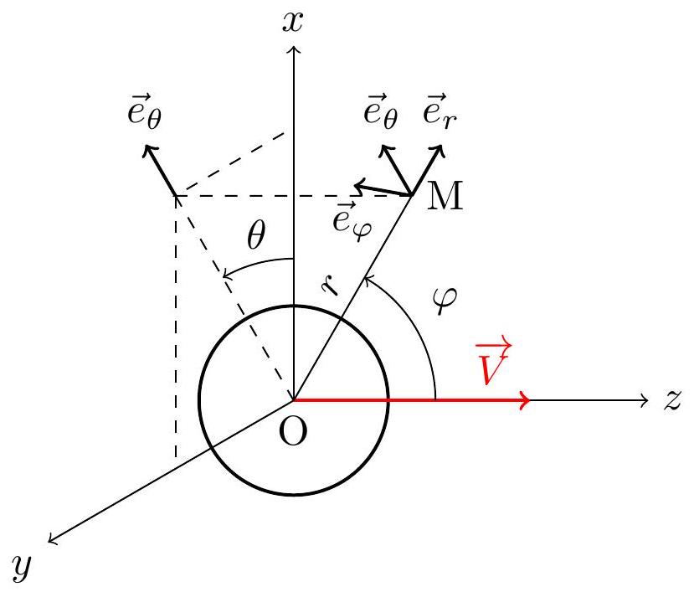
Figure 5 - Coordonnées sphériques pour décrire l'écoulement autour d'une sphère se déplaçant à une vitesse $\vec{V}$.
- Justifier l'absence de dépendance des composantes du champ de vitesses vis-à-vis de la variable angulaire $θ$. Vérifier que ce champ de vitesses vérifie les conditions aux limites pour $r=R$ et pour $r→∞$.
- Dessiner l'allure des lignes de courant associées au profil d'écoulement dans le référentiel de la bactérie.
$▹$ Nous nous intéressons maintenant au profil de concentration $c(\vec{r},t)$ en nutriments autour de la bactérie en mouvement. Les nutriments sont à la fois transportés par l'écoulement décrit par le champ de vitesse $\vec{v}(\vec{r},t)$ (convection) et diffusent selon la loi de Fick (flux diffusif) : la densité de courant de nutriments $\vec{ȷ}(\vec{r},t)$ [ $mol⋅m^{−2}⋅{ s}^{−1}$ ] totale est la somme des densités liées à la convection, qui s'exprime comme ${\vec{ȷ}}_{\text{conv }}=c\vec{v}(\vec{r},t)$, et à la diffusion ${\vec{ȷ}}_{\text{diff }}$, obtenue dans la question 1 .
- En exprimant la quantité élémentaire de matière qui traverse une surface élémentaire $d\vec{S}(\vec{r})$ située en $\vec{r}$ pendant une durée $dt$, sous l'effet du transport convectif par l'écoulement seulement, justifier l'expression de la densité de courant liée à la convection.
- Le rayon $R$ de la bactérie fixe l'échelle caractéristique de variation de vitesse de l'écoulement considéré. On appelle nombre de Péclet, noté Pe , le nombre sans dimension comparant le temps typique mis par une particule pour se déplacer sur cette distance par diffusion au temps typique pour être transportée sur cette même distance par l'écoulement (convection). Déterminer son
expression en fonction du rayon $R$ de la bactérie, de sa vitesse $V$ et du coefficient de diffusion $D$. Montrer que ce nombre quantifie aussi le rapport entre la densité de courant de nutriments due à la convection et celle due à la diffusion.
- Un bilan local de nutriments permet alors d'obtenir une équation différentielle régissant la concentration $c(\vec{r},t)$ en nutriments dans l'écoulement. On peut résoudre approximativement cette équation, dite d'advection-diffusion, et calculer ainsi le flux molaire de particules $Φ\left[mol⋅s^{−1}\right]$ atteignant la bactérie en fonction du nombre de Péclet. Le résultat est présenté sur la figure 6 , où $Φ_{0}\left[ mol⋅{ s}^{−1}\right]$ est le flux molaire collecté par une bactérie immobile, considéré dans la partie I.A.
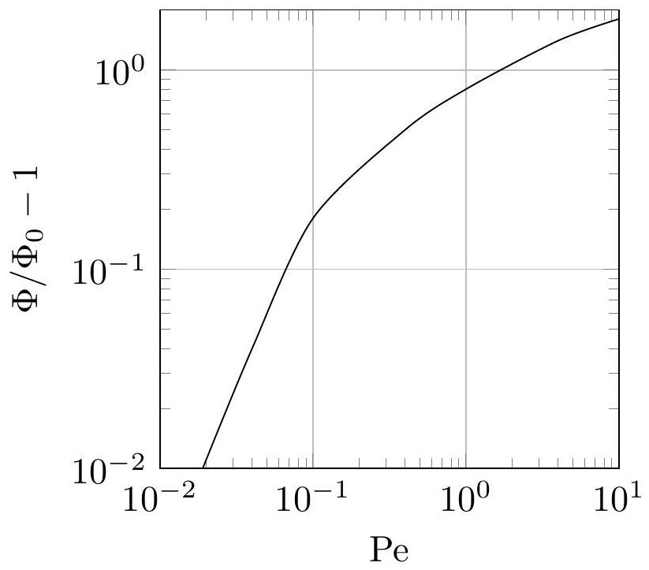
Figure 6 - Augmentation relative du flux de nutriments en fonction du nombre de Péclet (en échelles logarithmiques). Adapté de Physics of Chemoreception, Berg et Purcell, Biophysical Journal (1977).
- En exploitant la figure 6, déterminer la variation relative du flux (en %) de nutriments collectés pour une bactérie nageant à sa vitesse stationnaire $V$ donnée par l'équation (9). Conclure quant à l'utilité de la nage pour collecter les nutriments.
III Chimiotaxie des bactéries
Dans la partie II, nous avons montré que les flagelles permettent à la bactérie de se propulser, et estimé l'influence directe de ce mouvement sur la collecte de nutriments. Le principal intérêt de cette propulsion est de permettre à la bactérie de se déplacer vers les régions les plus riches en nutriments, lorsque leur concentration $c(\vec{r})$ n'est pas uniforme. Ce phénomène est appelé chimiotaxie, et nous nous proposons de le modéliser dans cette dernière partie.
La bactérie possède en réalité plusieurs flagelles qui, selon leur synchronisation, permet l'alternance de deux phases.
- Pendant les phases de course (ou $≪$ run $≫$ ), les flagelles sont alignés et la bactérie nage en ligne droite. Ce mouvement est convenablement modélisé par les résultats de la partie II.
- Pendant les phases de culbute (ou << tumble >>), les flagelles n'ont pas d'orientation spécifique : la bactérie reste sur place avant de changer aléatoirement d'orientation.
La bactérie adapte la durée de ses phases de course en fonction de l'augmentation ou de la diminution de la concentration locale en nutriments. Ce type de déplacement est appelé $≪$ run and tumble $≫$ en biophysique.
III.A Mesure de la concentration locale en nutriments
$▹$ Pour pouvoir analyser la composition locale du milieu, la bactérie est munie à sa surface de récepteurs, susceptibles de se lier aux nutriments environnants : la bactérie est sensible au temps moyen d'occupation des récepteurs, qui augmente avec la concentration locale. Dans cette partie, nous allons modéliser ce processus de mesure et nous intéresser en particulier à son incertitude, qui peut être significative dans le cas de milieux très dilués. Pour simplifier l'analyse, nous supposons que la bactérie possède un unique récepteur et que la concentration en nutriments dans le milieu ne dépend pas du temps.
L'occupation du récepteur peut être décrite par une variable $m:m=0$ s'il est libre et $m=1$ s'il est lié à un nutriment. Nous pouvons ainsi définir un signal aléatoire $m(t)$ décrivant l'état d'occupation du récepteur au cours du temps. Afin de décrire la dynamique de ce signal, nous considérons le modèle suivant. Lorsque le récepteur est vide, il a une probabilité par unité de temps $kc$ de se lier à un nutriment, où $c$ est la concentration locale en nutriments. En revanche, un récepteur déjà lié a une probabilité par unité de temps $k^{′}$ de se libérer. La situation est représentée sur la figure 7(a). Si nous considérons que la bactérie a atteint sa consommation maximale introduite dans la partie I.A et que toute molécule de nutriment arrivant à sa surface s'y attache, nous pouvons expliciter l'expression de $k$ comme étant égale à $4πDR$.
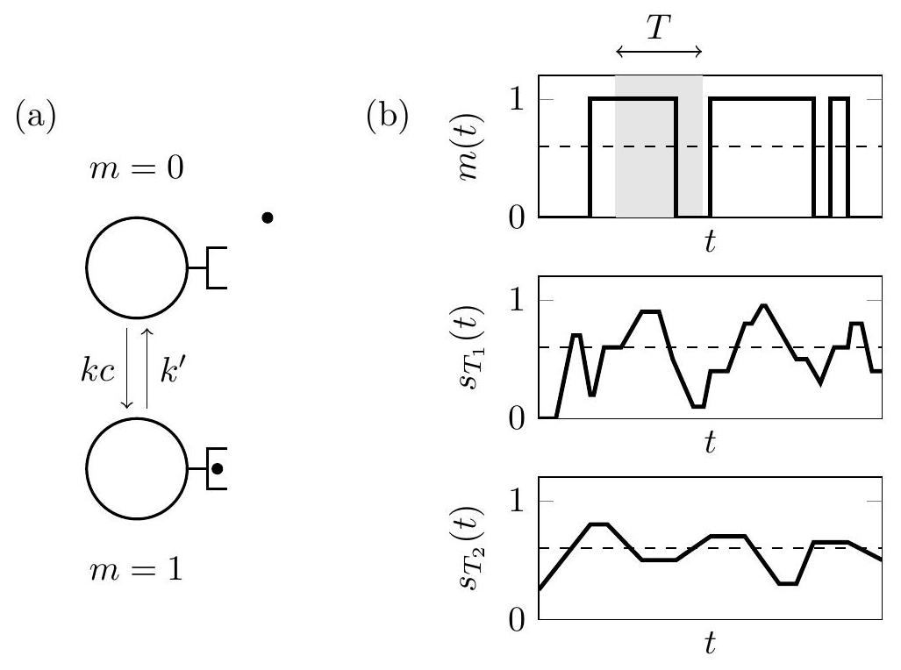
Figure 7 - Illustration du processus de mesure de concentration par la bactérie. (a) À chaque instant, le récepteur de la bactérie peut être lié à un nutriment ( $m=1$ ) ou libre ( $m=0$ ). Un récepteur libre a une probabilité kc par unité de temps de se lier tandis qu'un récepteur lié a une probabilité $k^{′}$ par unité de temps de se libérer. (b) L'état du récepteur peut être décrit à chaque instant par un signal $m(t)$, rapidement fluctuant autour de sa valeur moyenne notée en pointillés. La bactérie est sensible à une occupation du récepteur moyennée sur une durée $T$, notée $s_{T}$, et qui fluctue également autour de la valeur moyenne de $m$. Plus le temps d'intégration $T$ est élevé, plus l'amplitude des fluctuations de $s_{T}$ diminue, comme illustré sur les deux graphiques inférieurs pour lesquels $T_{1}<T_{2}$.
Nous notons $p(t)$ la probabilité que le récepteur soit lié à l'instant $t$. Puisque $m(t)$ ne peut valoir que 0 ou $1,p(t)$ correspond aussi à l'espérance de la variable aléatoire $m(t)$ :
$$p(t)=E[m(t)].$$
Dans toute la suite du problème, excepté aux questions 40 et $43$, nous supposons que le récepteur est à l'équilibre : dans ces conditions, la probabilité $p(t)$ est indépendante du temps et sera notée $p$.
40. Pour cette question uniquement, on ne suppose pas le problème à l'équilibre : à partir du modèle probabiliste simplifié précédent, exprimer la probabilité $p(t+dt)$ que le récepteur soit lié à une date $t+dt$, en fonction de $p(t)$, des probabilités par unité de temps $kc$ et $k^{′}$ et de l'intervalle de temps $dt$. En déduire alors qu'à l'équilibre, la probabilité que le récepteur soit lié est donnée par la relation :
$$p=\frac{c}{c+c_{1/2}}$$
où $c_{1/2}$ est à exprimer en fonction de $k$ et $k^{′}$.
$▹$ La relation (14) montre donc que la connaissance de $p$ permet d'obtenir la concentration locale $c$. Pour estimer $p$, la bactérie est sensible à la moyenne temporelle de l'occupation du récepteur pendant une durée d'intégration $T$, c'est-à-dire à la grandeur :
$$s_{T}(t)=\frac{1}{T}\int_{t}^{t+T}{ }m(τ)dτ$$
Puisque $m(τ)$ est un signal aléatoire, $s_{T}(t)$ est également une variable aléatoire. Le principe de la mesure est représenté sur la figure 7 .
41. Montrer qu'à l'équilibre, l'espérance $E\left[s_{T}(t)\right]$ de $s_{T}(t)$ est égale à $p$.
42. En pratique, la bactérie n'a pas directement accès à l'espérance $E\left[s_{T}(t)\right]$. Elle l'assimile à la valeur mesurée $s_{T}(t)$ et en déduit alors une estimation $c_{T}(t)$ de la concentration locale. En utilisant les résultats des questions 40 et $41$, déterminer l'expression de $c_{T}(t)$ en fonction de $s_{T}(t)$ et de $c_{1/2}$.
$▹$ Le signal aléatoire $m(t)$ peut fluctuer rapidement, en particulier si la concentration en nutriments est faible : par conséquent, $s_{T}(t)$ et $c_{T}(t)$ fluctuent également au cours du temps. L'estimation de $cparc_{T}(t)$ est donc entachée d'une incertitude, associée aux fluctuations de $c_{T}(t)$ au cours du temps et quantifiée par la variance ${\left(Δc_{T}\right)}^{2}$ du signal. La mesure de $c$ sera donc fiable à condition que $Δc_{T}$ soit négligeable devant la valeur moyenne, ce qui nécessite que le temps d'intégration $T$ soit grand devant un temps $T_{min}$ que nous nous proposons maintenant de déterminer.
Dans un premier temps, nous introduisons la fonction de corrélation $G(t,τ)$ de $m$ définie comme la probabilité que le récepteur soit lié à un nutriment aux temps $t$ et $t+τ$. Elle est reliée à $m$ par la relation :
$$G(t,τ)=E[m(t)m(t+τ)]$$
- Dans cette question uniquement, nous ne supposons pas le récepteur à l'équilibre. Pour qu'un récepteur soit lié à $t$ et à $t+τ+dτ$, il y a deux possibilités :
- soit le récepteur est lié à $t$ et à $t+τ$ (ce qui est associé à une probabilité $G(t,τ)$ ), puis il reste lié pendant une durée $dτ$,
- soit le récepteur est lié à $t$ mais pas à $t+τ$ (ce qui est associé à une probabilité $p(t)−G(t,τ)$ ), et il se lie à nouveau pendant la durée $dτ$.
On se reportera à l'introduction du paragraphe III.A pour la définition des paramètres $k$ et $k^{′}$. Pour $τ>0$, exprimer alors $G(t,τ+dτ)$ en fonction de $G(t,τ),p(t),k^{′},c,k$ et $dτ$.
- À l'équilibre, la fonction de corrélation $G(t,τ)$ ne dépend plus de l'instant initial $t$ et nous la noterons alors $G_{0}(τ)$. Montrer que dans ce cas, nous avons :
$$\frac{dG_{0}}{ dτ}+\left(k^{′}+kc\right)G_{0}=kcp$$
- Nous admettrons que $G_{0}(0)=p$ (ce résultat provient du fait que $m(t)^{2}=m(t)$ ). Déterminer alors l'expression de $G_{0}(τ)$ en fonction de $p,k^{′},k,c$ et $τ$.
$▹$ On peut montrer que la fonction $G_{0}(τ)$ est paire. Nous obtenons alors que pour tout $τ$ :
$$G_{0}(τ)=p^{2}+p(1−p)e^{−\left(k^{′}+kc\right)|τ|}$$
La variance de $s_{T}(t)$ est définie par :
$${\left(Δs_{T}\right)}^{2}=E\left[s_{T}^{2}\right]−E{\left[s_{T}\right]}^{2}$$
Elle est reliée à la fonction de corrélation $G_{0}$ par la relation :
$${\left(Δs_{T}\right)}^{2}=\frac{1}{T^{2}}\int_{0}^{T}{ }\int_{0}^{T}{ }G_{0}\left(τ^{′}−τ\right)dτ dτ^{′}−p^{2}$$
En calculant explicitement cette intégrale, nous obtenons :
$${\left(Δs_{T}\right)}^{2}=\frac{2p(1−p)}{T\left(k^{′}+kc\right)}\left[1+\frac{1}{T\left(k^{′}+kc\right)}\left(e^{−\left(k^{′}+kc\right)T}−1\right)\right]$$
- Simplifier cette relation dans le cas où $\left(k^{′}+kc\right)T≫1$.
La variance de $c_{T}$ est définie par :
$${\left(Δc_{T}\right)}^{2}=E\left[c_{T}^{2}\right]−E{\left[c_{T}\right]}^{2}$$
Nous rappelons que pour une fonction $f$ d'une variable aléatoire $x$ d'espérance $⟨x⟩$, la variance de $f$ s'exprime en fonction de celle de $x$ selon :
$$(Δf)^{2}={\left[f^{′}(E[x])\right]}^{2}(Δx)^{2}$$
Montrer que le rapport $Δc_{T}/c$ quantifiant les fluctuations relatives de $c_{T}$ est donné par
$$\frac{Δc_{T}}{c}=\sqrt{\frac{2}{kcT}}$$
- En déduire l'expression du temps d'intégration minimal $T_{min}$ en fonction de $c,k$ et $k^{′}$, pour que l'estimation de $c$ par $c_{T}$ soit fiable. Commenter l'évolution de $T_{min}$ avec la concentration en nutriments $c$.
III.B Diffusion 1D biaisée
$▹$ Dans cette dernière partie, nous allons montrer que le mouvement de $≪$ run and tumble $≫$ permet à une bactérie de se déplacer vers les zones de plus forte concentration en nutriments. Pour cela, considérons un modèle simplifié unidimensionnel selon lequel la bactérie se déplace le long d'un axe $(Oz)$. Supposons en outre que la concentration en nutriments est constante au cours du temps mais varie spatialement : pour simplifier la situation, nous considérons un profil de concentration augmentant régulièrement selon la direction des $z$ croissants, avec une dérivée spatiale $∂_{z}c=(∂c/∂z)$ uniforme.
La bactérie alterne entre des phases de culbute et des phases de course à vitesse $V_{0}$ constante, définies en préambule de la partie III. Durant une phase de course, la bactérie mesure l'évolution temporelle de la concentration locale en utilisant le mécanisme décrit dans la partie précédente : la probabilité de passer en phase de culbute augmente si la concentration locale (mesurée par la bactérie) diminue au cours du temps. En phase de culbute, la bactérie change aléatoirement de direction, c'est-à-dire dans notre modèle unidimensionnel qu'elle choisit équiprobablement de se déplacer selon $z$ croissant ou décroissant pour la prochaine phase de course.
48. Pour que la bactérie ait intérêt à se déplacer, il faut que le mouvement permette de sonder des zones au-delà de ce qui pourrait être permis par la diffusion pour une bactérie statique. En déduire une expression de la durée minimale $T_{c}$ d'une phase de course, à exprimer en fonction de $D$ et $V_{0}$.
49. Une bactérie située en $z(t)$ mesure une concentration locale $c_{\text{loc }}(t)=c(z(t))$. Au cours d'une phase de course où la bactérie se déplace à une vitesse $V_{0}$, relier la dérivée temporelle de concentration locale mesurée $c_{\text{loc }}^{′}(t)$ à la dérivée spatiale de la concentration $∂_{z}c$. Pour que la bactérie puisse détecter de façon fiable une variation de concentration, il faut que cette variation soit supérieure à $Δc_{T}$, image de l'incertitude d'estimation de la concentration due aux fluctuations introduite dans la question 46 et donnée par l'équation (24). En déduire une valeur minimale $T_{\text{min }}^{′}$ de la durée d'intégration $T$ en fonction de $k,V_{0},∂_{z}c$ et $c$.
$▹$ Considérons un modèle simplifié, dans lequel la durée d'une phase de course est $τ_{−}$si la bactérie se déplace vers des concentrations plus faibles (donc dans la direction des $z$ décroissants) et $τ_{+}>τ_{−}$ si elle se déplace vers des concentrations plus fortes (donc dans la direction des $z$ croissants). Nous supposerons en outre, en accord avec les observations expérimentales, que les phases de culbute sont de durée négligeable devant celle des phases de course. La situation est représentée sur la figure 8.
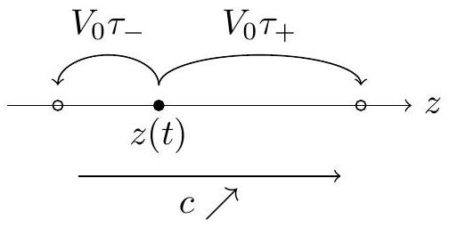
Figure 8 - Représentation schématique d'une marche aléatoire : lors de chaque phase de course, la bactérie mesure l'évolution de la concentration locale $c$ en nutriments. Si c augmente, la phase de course a une durée moyenne $τ_{+}$tandis que si c diminue, la phase de course a une durée moyenne $τ_{−}<τ_{+}$. Lors de chaque phase de culbute, la nouvelle direction de la phase de course est choisie aléatoirement.
- Montrer que l'on s'attend à ce que la bactérie se déplace vers les zones de fortes concentrations avec une vitesse moyenne donnée par :
$$V_{d}=V_{0}\frac{τ_{+}−τ_{−}}{τ_{+}+τ_{−}}.$$
- Nous nous intéressons à la probabilité $P(z,t)$ que la bactérie se situe en $z$ à l'instant $t$. En s'aidant du schéma de la figure 8 , établir la relation suivante :
$$P(z,t)=\frac{P\left(z−V_{0}τ_{+},t−τ_{+}\right)+P\left(z+V_{0}τ_{−},t−τ_{−}\right)}{2}.$$
- Supposons que les variations de $P(z,t)$ sont petites à l'échelle d'une course, c'est-à-dire que $\left|∂_{z}P(z,t)V_{0}τ_{±}\right|≪1$. En effectuant un développement de Taylor au premier ordre en $t$ et au deuxième ordre en $z$ dans l'équation (26), montrer que $P(z,t)$ suit une équation de diffusion avec dérive de la forme :
$$\frac{∂P}{∂t}=−V_{d}\frac{∂P}{∂z}+D_{eff}\frac{∂^{2}P}{∂z^{2}}$$
où le coefficient de diffusion effectif $D_{\text{eff }}$ est à déterminer en fonction de $τ_{+},τ_{−}$et $V_{0}$.
53. On effectue un changement de variable $ξ=z−V_{d}t$ et on définit une probabilité $\overset{˜}{P}(ξ,t)$, telle que $\tilde{P}\left(ξ=z−V_{d}t,t\right)=P(z,t)$. Montrer que $\tilde{P}(ξ,t)$ vérifie une équation de diffusion. Décrire qualitativement la façon dont évolue une bactérie placée dans le gradient de concentration.

